华源中学2012-2013学年高三第三次月考（地理）试题
一、单项选择题：本大题共30小题，每小题2分，共60分。
(2012年高考上海卷)太阳黑子活动的变化会对地球的气候产生明显影响。下图显示北半球部分高纬度地区太阳黑子活动与年均降水量的关系。回答下列2小题。
1Error: Reference source not found． 图中所示的34个测站分布范围主要在
A． 亚洲
70°-80°N，157°W-81°E 12个测站
降水量
60°-70°N，166°W-41°E 22个测站
1910 1920 1930 1940 1950 1960（年）
黑子相对数（个）

100

100

100

200

300

200

0

0

年均降水量（mm）

100

太阳黑子数
B． 亚洲和欧洲
C． 亚洲和北美洲
D． 欧洲和北美洲
2Error: Reference source not found． 观测显示，所测地区年平均降水量
A． 随太阳黑子活动的增强而增大
B． 随太阳黑子活动的增强而减小
C． 变化周期与太阳黑子活动周期吻合
D． 变化周期与太阳黑子活动周期无关
3Error: Reference source not found．(2012年高考广东卷)2012年春分日，我国甲、乙、丙、丁四地的日出时间（北京时间）分别为
5：20、6：20、7：20、8：20。则四地的经度最接近105°E的是
A．甲地 B．乙地 C．丙地 D．丁地
4．下图为某日120°经线上日出时刻随纬度的变化示意图，太阳直射点位于（ ）
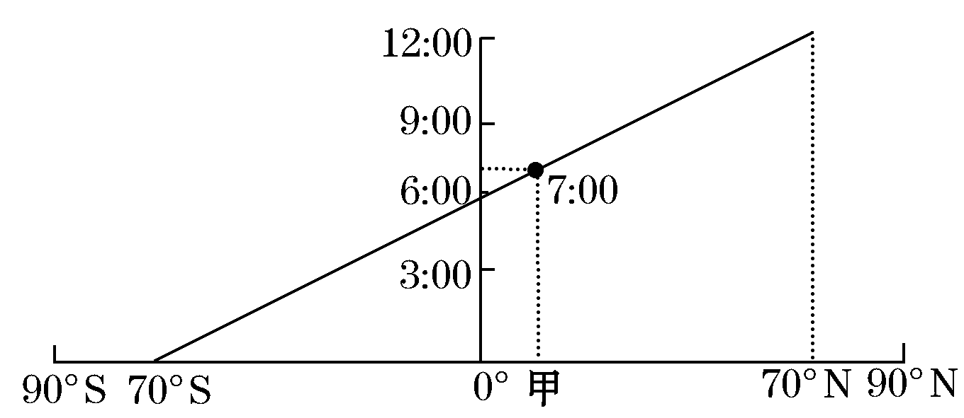
A．23.5°S B．20°N C．20°S D．23.5°N
5．读“大气对地面辐射的吸收光谱图”，大气对地面辐射吸收最弱的波段是（ ）

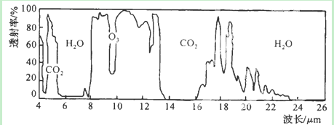

A．6～8 μm B．10～12μm C．14～16μm D．20～22μm
6．下图表示夏至日四个不同纬度地区的昼夜长短情况（图中阴影部分表示黑夜），四地纬度从低到高的正确排序是（ ）
0
12
24
0
12
24
0
12
24
0
12
24（小时）

①
②
③
④

A．①③④② B．①②③④ C．③①②④ D．④③②①
7.位于赤道和180º经线上的某舰艇，向正北方发射炮弹，炮弹应落在（ ）
A. 180º经线上 B. 180º经线以东 C. 180º经线以西 D.东半球
8．地震发生时，在震中附近的水中潜泳的人（ ）
A．不会感觉到地震 B．会感到先颠簸后摇晃C．会感到先摇晃后颠簸 D．会感到上下颠簸
读①②③地正午太阳高度角年变化图，回答9题。
9．①②③地的纬度由高到低的顺序是( )
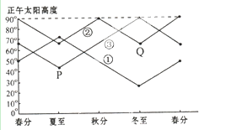
A．①②③ B．②③①
C．①③② D．③②①
10．北半球某城市冬至日，正午太阳高度为45º，为保证建筑物底层居室有良好的光照条件，南北两幢楼间距与楼高关系至少应是( ) A．楼高的2倍 B．楼高的3倍
C．与楼高相等 D．楼高的4倍
11.有关岩石圈的说法，正确的是（ ）
A．岩石圈是由岩石组成的，属于地壳的一部分
B．岩石圈位于上地幔的上部、软流层以下
C．岩石圈包括地壳和上地幔的全部
D．岩石圈包括地壳和上地幔顶部，处于软流层以上
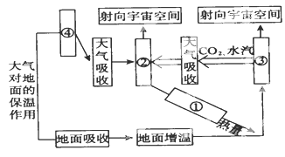
12．右图是大气对地面的保温作用示意图，其中太阳辐射、地面辐射、大气辐射、大气逆辐射的数字代号按顺序依次( )
A．①②③④ B．③④②① C．④③②① D．②③④①
13．深秋季节，霜冻多发生在（ ）
A．阴天的夜晚 B． 晴朗的夜晚 C．晴朗的白天 D．多云的白天
14．云雨现象主要分布在对流层，原因不包括（ ）
A．上冷下热 B．水汽杂质含量多 C．对流旺盛 D．二氧化碳含量多
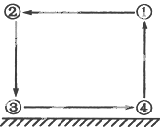
读下面“大气环流示意图”，回答15—16题。
15．若③地为南半球极地高压中心，则③④间的风向为：
A．东南风 B．东北风 C．西南风 D．西北风
16．①②③④处的气压比较（ ）
A．③＞①＞④＞② B．③＞④＞①＞②
C．③＞②＞①＞④ D．①＞②＞③＞④
读下图，完成17～18题。
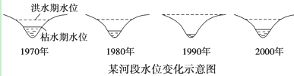
17．该河段水位季节变化最大的年份是 ( )
A．1970年 B．1980年 C． 1990年 D．2000年
18．2000年较1990年水位变化减小，其原因最有可能是流域内 ( )
A．年降水量增大 B．上游围湖造田 C．植被覆盖增加 D．水土流失加剧
读某天气系统经过石家庄市前后的气温、气压、降水、风速变化示意图，完成19～20题。
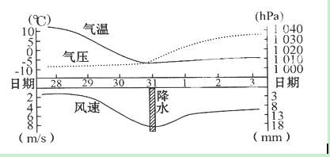
19．该天气系统是( )
A．气旋 B．反气旋 C．冷锋 D．暖锋
20．该天气系统到达石家庄市的时间是( )
A．29日 B．31日 C．1日 D． 3日
读下表，结合所学知识，回答21～22题。
主要温室气体对全球气候变暖的影响程度对比表
温室气体 | 浓度(mg/m3)[ |  | 年增长率(％)网 | 生存期(年) | 温室效应强度(CO₂=1)[ | 对全球气候变暖的现有贡献率(％)
温室气体 | 1750年 | 1990年
CO₂ | 280 | 353 | 0.5 | 50～200 | 1 | 55
氯氟烃 | O | 0.00085 | 2.2 | 50～102 | 3400～1500 | 24
CH₄ | 0.8 | 1.72 | 0.9 | 12～17 | 11 | 15
N₂O | 0.000 29 | 0.000 31 | 0.25 | 120 | 270 | 6
21．表中所列四种温室气体中，CO₂对全球气候变暖“贡献”最大，主要原因是( )
A．CO₂的年增长率大于其他温室气体 B．CO₂在大气中的存留时间比其他温室气体短
C．CO₂的温室效应强度比其他温室气体大 D．CO₂的浓度远高于其他温室气体
22．温室气体使全球气候变暖的最主要原因是( )
A．使地面直接吸收的太阳辐射能量增多
B．使大气直接吸收的太阳辐射能量增加
C．使太阳活动增强，从而到达地面的太阳辐射增多
D．使大气吸收的地面辐射增多，大气逆辐射增强
23．我国甲、乙两地均位于29°N附近。读“1971～2000年甲、乙两地各月气温和降水分布图”，可知（ ）
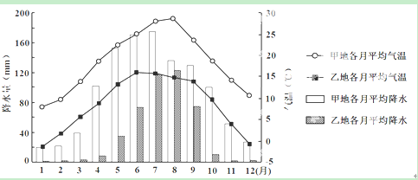
A. 甲地年平均气温较乙地低 B. 乙地降水较甲地丰沛
C. 乙地是高原山地气候 D. 甲地属温带季风气候

读图2，回答24~25题。
24．受暖流影响明显的地方是
A．T B.Q C．R D．S
25．气候特点为“冬季温和多雨、夏季炎热干燥”的地方是
A．T B.Q C．R D．S
26．在图3所示的几种气温年内变化和年降水量情况下，与P地相符的是
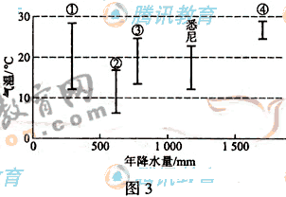

我国某边防站（海拔4900米）的驻防官兵在艰苦的条件下，为改善生活试种蔬菜。他们选盖起简易阳光房，但种的疏菜仍不能生长。后来，他们又在简易阳光房中搭架，架上盆栽，终于有了收获。回答27~28题。
27．盖简易阳光房改造的自然条件主要是
A．热量 B．水分 C．土壤 D．光照
28．在简易阳光房中再搭架盆栽，蔬菜才能生长，解决的问题是
A．蒸发量大 B．多虫害 C．地温低 D．太阳辐射强
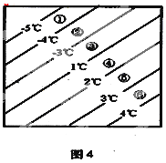
图4为“北半球某平原地区某日气温水平分布模式图”（图中等温线之间的距离相等），回答29—30题。
29．若该地有一锋面活动，则该锋面的位置可能在（ ）
A．①附的 B．②附近 C．③附近 D．④附近
30．关于图中各地的叙述正确的是 （ ）
A．①、②两地盛行偏南风 B．②、③两地可能出现降水
C．④、⑤两地气压最高 D．③地风力小于⑥地

华源中学高三第一轮复习第三次月考地理答题卡

一、单选题（将选项填入题号下方框内） 总分

1 | 2 | 3 | 4 | 5 | 6 | 7 | 8 | 9 | 10
11 | 12 | 13 | 14 | 15 | 16 | 17 | 18 | 19 | 20
21 | 22 | 23 | 24 | 25 | 26 | 27 | 28 | 29 | 30

二、综合题 (共40分)
31．（12分）读表1并结合所学知识，完成下列要求。

表1 我国不同地区年降水量的季节分配
地名 | 年降水量  （mm） | 春季降水量  （%） | 夏季降水量  （%） | 秋季降水量  （%） | 冬季降水量  （%）
广州 | 1680.5 | 30.8 | 44.3 | 17.7 | 7.2
南昌 | 1598.0 | 43.6 | 31.2 | 12.8 | 12.4
郑州 | 635.9 | 19.9 | 53.2 | 22.3 | 4.6
五台山 | 913.3 | 13.5 | 62.3 | 21.1 | 3.1
成都 | 976.0 | 16.5 | 62.9 | 18.3 | 2.3
乌鲁木齐 | 194.6 | 34.2 | 33.1 | 24.0 | 8.7

（1）表中资料显示，我国(将正确选项前的字母填在答题卡上对应题号的括号内)（2分）
A．各地降水量集中于夏、秋季节 B．各地降水量季节分配极不均匀
C．东部季风区降水量集中于夏、秋季节 D．华北平原的降水量集中于夏、秋季节
（2）表中，夏季降水量占全年降水量比例最小的地点是 ，根据气压带、风带的季节移动，分析造成该现象的原因。（4分）

（3）表中，夏季降水量最少的地点是 ，原因是 。（4分）

（4）分析五台山年降水量高于郑州年降水量的原因。（2分）

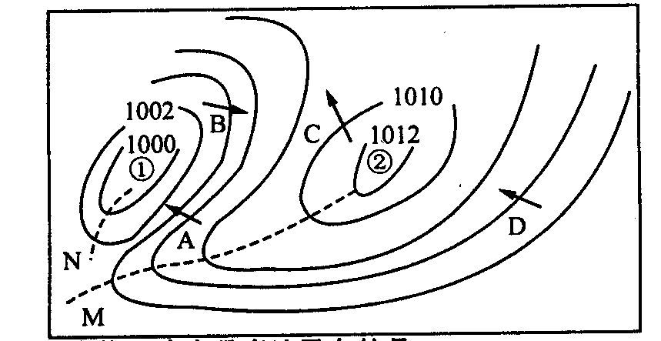

32.读北半球某区域等压线分布图，回答下列问题。（16分）

（1）图中A、B、C、D四个箭头能正确表示当地风向的是 。（2分）
（2）图中A、B两处相比， 处风力较大，其原因是
。（4分）
（3）图中两条虚线中，常能形成锋面的是______线，形成的是______锋，该锋面过境时，当地将会出现______________________________________________等天气。（6分）
（4）图中①、②两处相比，气温日较差较大的是__________，原因是

。（4分）

33．阅读下面材料，分析回答有关问题。（12分）
据在南极考察的美国科学家考证，阿德利亚企鹅通常喜欢在海面浮动冰山的顶部群居生活。据统计，南极的平均气温近50年来升高了2.5℃，导致浮动冰山顶部的大量积雪融化，淹没了企鹅赖以产卵和孵化幼仔的地方，致使企鹅数量剧减。南极地区的阿德利亚企鹅数目已从1975年的1.5万对减少到了目前的9000对左右。
（1）上述材料所反映的是全球大气环境的什么问题？ (2分）

（2）该问题产生的主要原因是什么？（4分）

（3）该问题对全球生态环境和社会经济造成的影响，除资料中显示的内容外，还有哪些方面？（3分）

（4）你认为如何来缓解上述问题带来的影响？（3分）

